Лабораторна робота № 6
Моделювання випадкових впливів в неперервних системах
Мета роботи: розрахувати формуючий фільтр для випадкових величин
Завдання:

Виконання роботи
Провести моделювання формуючого фільтру для опису випадкових величин нерегулярного морського хвилювання, як лінійну динамічну ланку, при наступних початкових умовах, (табл. 6.2)
№ варіанту | с₁=с₂ | 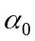
3 | 0.25 | 0,1 | 0,1

Виконання роботи

Основний блок

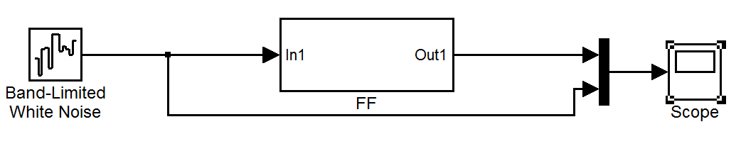

Блок ФФ

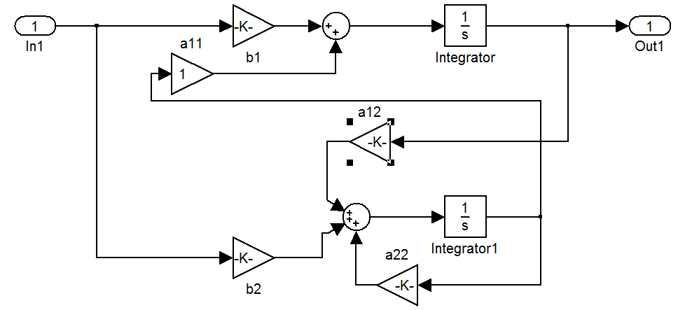

Результат моделювання
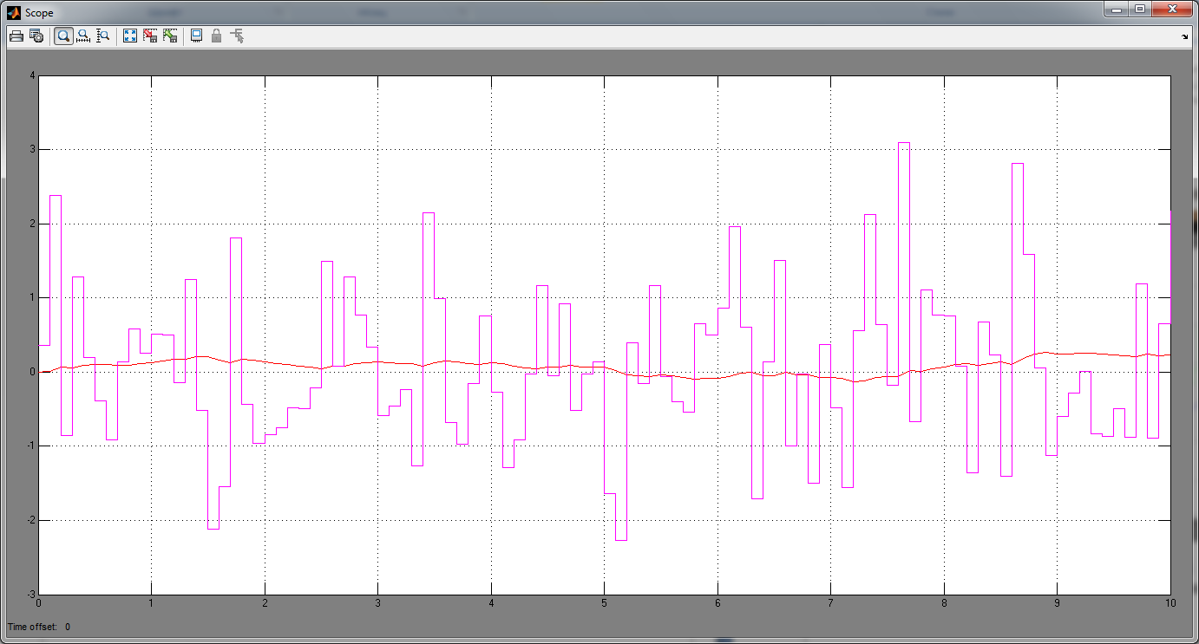
Висновок: В даній лабораторній роботі було розраховано формуючий фільтр для випадкових величин. А також отриманий вплив системи на білий шум.

